PRETENDENTA PIEDĀVĀJUMS
Valsts ieņēmumu dienesta rīkotajam iepirkumam
“Gāzes detektoru piegāde”
Iepirkuma identifikācijas Nr. FM VID 2023/265

Pretendents______________________, reģistrācijas Nr. _____________, parakstot pretendenta piedāvājumu,
- apliecina, ka nodrošinās iepirkuma “Gāzes detektoru piegāde”, ID Nr.FM VID 2023/265 izpildi atbilstoši obligātajām (minimālajām) tehniskajām prasībām un finanšu piedāvājumā noteiktajām cenām;
- apliecina, ka iepirkuma līguma saistību izpildē neveiks darījumus (neiegādāsies preces vai pakalpojumus) ar tādu fizisku vai juridisku personu, kurai tieši vai netieši ir piemērotas (tai skaitā tās dalībniekam, valdes vai padomes loceklim, patiesā labuma guvējam, pārstāvēttiesīgai personai vai prokūristam, vai personai, kura ir pilnvarota pārstāvēt juridisko personu darbībās, kas saistītas ar filiāli, vai personālsabiedrības biedram, tā valdes vai padomes loceklim, patiesā labuma guvējam, pārstāvēttiesīgai personai vai prokūristam, ja juridiskā persona ir personālsabiedrība) starptautiskās vai nacionālās sankcijas vai būtiskas finanšu un kapitāla tirgus intereses ietekmējošas Eiropas Savienības vai Ziemeļatlantijas līguma organizācijas dalībvalsts sankcijas;
- apliecina, ka uz pretendentu neattiecas Padomes Regulas (ES) Nr. 833/2014 (2014. gada 31. jūlijs) 5.k. panta 1.punktā noteiktais, proti, pretendents (tai skaitā pretendenta apakšuzņēmējs/-i) nav:
a) Krievijas valstspiederīgais, fiziska persona, kas uzturas Krievijā, vai juridiska persona, vienība vai struktūra, kura iedibināta Krievijā;
b) juridiska persona, vienība vai struktūra, kuras īpašumtiesības vairāk nekā 50 % apmērā tieši vai netieši pieder šā punkta a) apakšpunktā minētajai vienībai;
c) fiziska vai juridiska persona, vienība vai struktūra, kas darbojas a) vai b) apakšpunktā minētās vienības vārdā vai saskaņā ar tās norādēm, tostarp, ja uz tiem attiecas vairāk nekā 10 % no līguma vērtības, apakšuzņēmēji, piegādātāji vai vienības, uz kuru spējām paļaujas publiskā iepirkuma direktīvu nozīmē.

- Tehniskais piedāvājums
1.tabula

Nr.  p.k. | Obligātās (minimālās) prasības | Pretendenta piedāvātais  (pretendents aizpilda  katru aili)
 | Iepirkuma priekšmets
 | Jaunu, nelietotu, lietotāja veselībai drošu, ražotāja oriģinālajā iepakojumā gāzu detektoru piegāde (turpmāk – Prece) saskaņā ar Valsts ieņēmumu dienesta (turpmāk – Pasūtītājs vai VID) prasībām.
 | Gāzes detektors vienas gāzes noteikšanai
 | O2 (skābekļa) sensors: sensora mērdiapazons ne mazāk kā: 0 – 25 % v/v; sensora izšķirtspēja ne mazāk kā: 0,1 % v/v
 | LCD displejs ar apgaismojumu
 | Displejā attēlojamā informācija ne mazāk kā: gāzes koncentrācija reālajā laikā un baterijas statuss
 | Pilns darbības paštests pēc ieslēgšanas, kas parāda sensoru, baterijas, elektrisko ķēžu un skaņas/vibrācijas/vizuālās trauksmes funkcionalitāti
 | Gāzes padeve līdz sensoram: difūza, bez sūkņa palīdzības
 | Trauksmes signālu veidi: multitonāls skaņas signāls, vibrācija, vizuāls (mirgojošas spilgtas gaismas LED)
 | Putekļu un ūdens izturība ne mazāk kā: IP66
 | Darba temperatūra ne mazāk kā: - 20 °C - + 50 °C
 | Atbilstība sertifikātiem: CE, ATEX
 | Gāzu detektors vairāku gāzu vienlaicīgai noteikšanai,
 | O₂ (skābekļa) sensors: sensora mērdiapazons ne mazāk kā: 0 – 25 % v/v; sensora izšķirtspēja ne mazāk kā: 0,1 % v/v
 | CO (oglekļa monoksīda (tvana gāze)) sensors: sensora mērdiapazons ne mazāk kā: 0 – 999 ppm; sensora izšķirtspēja ne mazāk kā: 1 ppm
 | H₂S (ūdeņraža sulfīda (sērūdeņradis)) sensors: sensora mērdiapazons ne mazāk kā: 0 – 100 ppm; sensora izšķirtspēja ne mazāk kā: 1 ppm/0,1 ppm (pamata izšķirtspēja/paaugstināta izšķirtspēja)
 | Sprādzienbīstamo gāzu apakšējās sprādzienbīstamības robežas (Lover Explosive Limit (LEL)) sensors: sensora mērdiapazons ne mazāk kā: 0 – 100 % LEL; sensora izšķirtspēja ne mazāk kā: 1 % LEL
 | Gaistošo organisko savienojumu (Volatile Organic Compounds (VOCs)) sensors: sensora mērdiapazons ne mazāk kā: 0 – 1000 ppm; sensora izšķirtspēja ne mazāk kā: 1 ppm
 | LCD displejs ar apgaismojumu
 | Displejā attēlojamā informācija ne mazāk kā: gāzes koncentrācija reālajā laikā; baterijas statuss
 | Pilns darbības paštests pēc ieslēgšanas, kas parāda sensoru, baterijas, elektrisko ķēžu un skaņas/vibrācijas/vizuālās trauksmes funkcionalitāti
 | Gāzes padeve līdz sensoriem: difūza un ar sūkni vai tikai ar sūkni
 | Trauksmes signālu veidi: multitonāls skaņas signāls, vibrācija, vizuāls (mirgojošas spilgtas gaismas LED)
 | Darba temperatūra ne mazāk kā: - 20 °C - + 50 °C
 | Putekļu un ūdens izturība ne mazāk kā: IP66
 | Atbilstība sertifikātiem: CE, ATEX
 | Preces piegāde
 | Pretendents par saviem līdzekļiem, izmantojot sev pieejamo darbaspēku un transportu, nodrošina kvalitatīvas, jaunas, nelietotas un līguma nosacījumiem atbilstošas Preces savlaicīgu piegādi atsevišķu piegāžu veidā uz Tehniskā piedāvājuma 4.2.apakšpunktā noteikto Preces piegādes vietu, atbilstoši Pasūtītāja pilnvarotās kontaktpersonas elektroniski nosūtītajam Preces pieteikumam.
 | Piegādes vieta: Talejas iela 1, Rīga. Pasūtītāja darba laiks: no pirmdienas līdz ceturtdienai no plkst.08.15 līdz plkst.16.00 un piektdienās no plkst.08.15 līdz plkst.15.00.
 | Preces piegādes termiņš ir 40 (četrdesmit) darba dienas, skaitot no Pasūtītāja pilnvarotās kontaktpersonas Preces pieteikuma nosūtīšanas dienas uz Pretendenta norādīto elektroniskā pasta adresi. Pušu pilnvarotās kontaktpersonas iepriekš savlaicīgi saskaņo noteiktu Preces piegādes laiku Pasūtītāja darba laikā piegādes dienā.
Prece tiek piegādāta veicot pasūtījumu pēc nepieciešamības.
Preces piegāde tiek uzskatīta par veiktu katras attiecīgās piegādātās Preces pavadzīmes abpusējas parakstīšanas dienā.
Pretendents nodrošina un veic piegādātās Preces izkraušanas darbus 4.2.apakšpunktā noteiktajā Preces piegādes vietā. Saņemot Preci, Pasūtītāja pilnvarotā persona pārbauda saņemtās Preces atbilstību līguma nosacījumiem, kā arī salīdzina pavadzīmē norādītā Preces vienību skaita atbilstību elektroniski pieteiktajam Preces pasūtījumam.
 | Pretendents kopā ar piegādāto Preci nodod Pasūtītāja pilnvarotajai personai Preces lietošanas instrukciju (Preces glabāšanas un lietošanas prasības) latviešu valodā izdrukātā veidā vai uz datu nesēja (ja attiecīgā veida Precei tāda ir).
 | Ja saņemtā Prece neatbilst normatīvo aktu prasībām, līguma nosacījumiem (neatbilstība Preces specifikācijai, kvantitātes u.c. neatbilstības), Pasūtītāja pilnvarotā persona piegādāto Preci nepieņem un pavadzīmi neparaksta, un 3 (trīs) darba dienas laikā no neatbilstošas Preces saņemšanas dienas nosūta Pretendenta pilnvarotajai personai uz elektroniskā pasta adresi motivētu pretenziju. Pretendents par saviem līdzekļiem bez papildus samaksas 3 (trīs) darba dienu laikā no pretenzijas nosūtīšanas dienas novērš pretenzijā norādītos Preces trūkumus vai apmaina to pret jaunu līguma noteikumiem atbilstošu Tehniskā piedāvājuma 4.3.apakšpunktā noteiktajā termiņā.
 | Ja Pretendents objektīvu (pierādāmu) apstākļu dēļ (pārtraukta Preces ražošana u.tml.) nevar piegādāt līguma norādīto Preci, Pretendents, nosūtot Pasūtītājam motivētu vēstuli un saņemot Pasūtītāja rakstveida piekrišanu, var piedāvāt Pasūtītājam ekvivalentas Preces piegādi ar tādu pašu vai labāku raksturojumu un tehniskajiem parametriem, nepārsniedzot līguma norādīto attiecīgās Preces cenu.
 | Preces garantija
5.1. | Pretendents nodrošina un garantē piegādātās Preces kvalitātes atbilstību Latvijas Republikā spēkā esošo saistošo normatīvo aktu prasībām. Pretendents nodrošina piegādātajai Precei vismaz 12 (divpadsmit) mēnešu garantijas termiņu no katras attiecīgās Preces pavadzīmes abpusējas parakstīšanas dienas.
5.2. | Ja garantijas laikā Precei konstatēti trūkumi, bojājumi, kas nav radušies Pasūtītāja vainas dēļ (Pasūtītājs ir ievērojis Preces glabāšanas un/vai lietošanas prasības), Pasūtītāja pilnvarotā kontaktpersona sastāda motivētu pretenziju un nosūta to Pretendenta pilnvarotajai kontaktpersonai uz elektroniskā pasta adresi.
5.3. | Preces garantijas laikā Pretendents par saviem līdzekļiem bez papildus samaksas novērš piegādātās Preces (tās daļas) trūkumus, bojājumus, kas nav radušies Pasūtītāja vainas dēļ (Pasūtītājs ir ievērojis Preces glabāšanas un/vai lietošanas prasības), Pušu iepriekš saskaņotā laikā, un nepieciešamības gadījumā apmaina to pret jaunu, Līguma, tā pielikumu nosacījumiem atbilstošu Preci 40 (četrdesmit) darba dienu laikā no dienas, kad Pasūtītāja pilnvarotā kontaktpersona Tehniskā piedāvājuma 5.2.apakšpunktā noteiktā kārtībā ir nosūtījusi motivētu pretenziju Pretendenta pilnvarotajai kontaktpersonai uz elektroniskā pasta adresi. Puses vienojoties var pagarināt Preces apmaiņas termiņu.
5.4. | Līguma garantijas noteikumi attiecas uz garantijas darbības laikā neierobežotu reižu skaitu veiktu Preces trūkumu novēršanu vai apmaiņu.
 | Preces izmaksas
 | Līguma kopējā summa ir 9 999,00 EUR (deviņi tūkstoši deviņi simti deviņdesmit deviņi euro un 00 centi) bez pievienotās vērtības nodokļa (turpmāk – PVN). PVN tiek aprēķināts un maksāts papildus saskaņā ar Latvijas Republikā spēkā esošajos normatīvajos aktos noteikto.
 | Preces cenā ir jābūt iekļautām visām izmaksām, kas saistītas ar Preces vērtību, Preces piegādi, ieskaitot transporta izmaksas līdz Tehniskā piedāvājuma 4.2.apakšpunktā noteiktajai Preces piegādes vietai, darbaspēka izmaksas, nodokļus, izņemot PVN, nodevas, ar garantijas nodrošināšanu saistītās izmaksas, nekvalitatīvas, bojātas un/vai līguma nosacījumiem neatbilstošas Preces apmaiņas izmaksas (ja tādas būs nepieciešamas), ar nepieciešamo atļauju saņemšanu no trešajām personām saistītās izmaksas un citas ar Preces piegādes savlaicīgu un kvalitatīvu izpildi saistītās izmaksas.
 | Samaksas noteikumi, Pušu atbidība, Līguma darbības termiņš un citi noteikumi
 | Saskaņā ar 1.pielikumā ietvertā Līguma projekta noteikumiem.no Preces pavadzīmes saņemšanas un tās abpusējas parakstīšanas dienas.
 | Pretendenta atbilstība profesionālās darbības veikšanai
Pretendents ir Latvijas Republikas Uzņēmumu reģistra Komercreģistrā reģistrēts komersants.
Informācija tiks pārbaudīta Latvijas Republikas Uzņēmumu reģistra vestajos reģistros.
Pretendents ir fiziskā persona, kura reģistrēta kā saimnieciskās darbības veicēja, – ir reģistrēta VID kā nodokļu maksātāja.
Informācija tiks pārbaudīta Valsts ieņēmumu dienesta publiski pieejamā datubāzē.
Pretendents ir ārvalstī reģistrēta vai pastāvīgi dzīvojoša persona.
Pretendentam kopā ar piedāvājumu jāiesniedz kompetentas attiecīgās valsts institūcijas izsniegts dokuments (oriģināls vai apliecināta kopija), kas apliecina, ka pretendents reģistrēts atbilstoši attiecīgās valsts normatīvo aktu prasībām, kā arī pretendents nav ārzonā reģistrēta juridiskā persona vai personu apvienība vai norāda publiski pieejamu reģistru, kur pasūtītājs bez papildu samaksas varētu pārliecināties par pretendenta reģistrācijas faktu, pievienojot norādītās prasības izpildi apliecinošās informācijas tulkojumu.

- Komisijas iegūstamā informācija

  - Komisija no Valsts ieņēmumu dienesta publiski pieejamās datubāzes, iegūst informāciju par to, vai pretendentam, kuram būtu piešķiramas Iepirkuma līguma slēgšanas tiesības dienā, kad pieņemts lēmums par iespējamu līguma slēgšanas tiesību piešķiršanu, Latvijā nav VID administrēto nodokļu (nodevu) parādu, kas kopsummā pārsniedz EUR 150 (viens simts piecdesmit euro).
  - Ja pretendentam dienā, kad pieņemts lēmums par iespējamu līguma slēgšanas tiesību piešķiršanu, ir VID administrēto nodokļu (nodevu) parādi, kas kopsummā pārsniedz 150 euro, komisija lūdz 3 (trīs) darba dienu laikā iesniegt izdruku no Valsts ieņēmumu dienesta elektroniskās deklarēšanas sistēmas par to, ka pretendentam dienā, kad pieņemts lēmums par iespējamu līguma slēgšanas tiesību piešķiršanu, Latvijā nav nodokļu parādu, kas kopsummā pārsniedz EUR 150 (viens simts piecdesmit euro).
Ja 2.2.apakšpunktā noteiktajā termiņā izdruka netiek iesniegta, pretendents tiek izslēgts no dalības iepirkumā.
  - Ārvalstī reģistrētam vai pastāvīgi dzīvojošam pretendentam, kuram būtu piešķiramas Iepirkuma līguma slēgšanas tiesības, komisija lūdz 3 (trīs) darba dienu laikā iesniegt apliecinājumu, ka pretendentam dienā, kad pieņemts lēmums par iespējamu līguma slēgšanas tiesību piešķiršanu, Latvijā nav nodokļu parādu, kas kopsummā pārsniedz 150 euro, un valstī, kurā tas reģistrēts vai kurā atrodas tā pastāvīgā dzīvesvieta, saskaņā ar attiecīgās ārvalsts normatīvajiem aktiem nav nodokļu parādu.
  - Pasūtītājs attiecībā uz pretendentu, kuram būtu piešķiramas līguma slēgšanas tiesības, pārbauda, vai attiecībā uz šo pretendentu, tā dalībnieku, valdes vai padomes locekli, patieso labuma guvēju, pārstāvēttiesīgo personu vai prokūristu, vai personu, kura ir pilnvarota pārstāvēt pretendentu darbībās, kas saistītas ar filiāli, vai personālsabiedrības biedru, tā valdes vai padomes locekli, patieso labuma guvēju, pārstāvēttiesīgo personu vai prokūristu, ja pretendents ir personālsabiedrība, ir noteiktas Starptautisko un Latvijas Republikas nacionālo sankciju likuma 11.¹ panta pirmajā daļā noteiktās sankcijas, kuras ietekmē līguma izpildi. Ja attiecībā uz pretendentu vai kādu no minētajām personām ir noteiktas Starptautisko un Latvijas Republikas nacionālo sankciju likuma 11.¹ panta pirmajā daļā noteiktās sankcijas, kuras kavēs līguma izpildi, pretendents ir izslēdzams no dalības līguma slēgšanas tiesību piešķiršanas procedūrā.
  - Ārvalstī reģistrētam pretendentam, kuram būtu piešķiramas līguma slēgšanas tiesības, komisija lūdz 3 (trīs) darba dienu laikā iesniegt nepieciešamo informāciju 2.4.apakšpunktā minētās pārbaudes veikšanai.

PIEDĀVĀJUMA IZVĒLE UN PIEDĀVĀJUMA IZVĒLES KRITĒRIJI

3.1. Komisija par iepirkuma uzvarētāju atzīst to pretendentu, kura piedāvājums atbilst pretendenta piedāvājumā norādītajām prasībām un kura piedāvājuma cena ir viszemākā.
3.4. Komisija pēc lēmuma pieņemšanas sazināsies tikai ar to pretendentu, kurš tiks atzīts par uzvarētāju iepirkumā, un informāciju par pieņemto lēmumu publicēs VID tīmekļvietnē paziņojumā par iepirkumu.

Finanšu piedāvājums
3.tabula
Nr. p.k. | Iepirkuma priekšmets | Cena par vienību  EUR bez PVN
1. | Gāzes detektors vienas gāzes noteikšanai  /Pretendents norāda ražotāju, modeli, artikulu un/vai saiti uz ražotāja tehnisko informāciju/
2. | Gāzu detektors vairāku gāzu vienlaicīgai noteikšanai  /Pretendents norāda ražotāju, modeli, artikulu un/vai saiti uz ražotāja tehnisko informāciju/
Kopā EUR bez PVN:

Nosacījumi finanšu piedāvājuma iesniegšanai:
- Pretendents nedrīkst iesniegt vairākus piedāvājuma variantus.
- Cenām jābūt norādītām EUR bez PVN, norādot ne vairāk kā 2 (divas) zīmes aiz komata.
- Pretendenta iesniegtajā finanšu piedāvājumā norādītā cena kopā EUR bez PVN neveidos iepirkuma kopējo cenu EUR bez PVN un tiks izmantota piedāvājuma ar viszemāko cenu noteikšanai.

- NOSACĪJUMI PIEDĀVĀJUMA IESNIEGŠANAI

- Piedāvājumu pretendents var iesniegt līdz 2023. gada 31.janvārim plkst. 10.00, nosūtot piedāvājumu uz elektroniskā pasta adresi: Antra.Vimane@vid.gov.lv.
- Pretendents pirms piedāvājumu iesniegšanas termiņa beigām var grozīt vai atsaukt iesniegto piedāvājumu.
- Pēc piedāvājuma iesniegšanas termiņa beigām pretendentam nav tiesību mainīt savu piedāvājumu.
- Piedāvājumu nepieciešams iesniegt elektroniskā formātā, izmantojot drošu elektronisko parakstu.
- Piedāvājumam jābūt aizsargātam, izmantojot šifrēšanu. Instrukciju skat. 1.pielikumā.
- Piedāvājuma iesniedzējs 2023. gada 31.janvārī no plkst. 10.00 līdz plkst. 11.00 nosūta uz elektronisko pasta adresi: Antra.Vimane.@vid.gov.lv paroli (šifru) šifrētā piedāvājuma atvēršanai.
- Piedāvājumu, kas nav iesniegts noteiktajā kārtībā vai kas ir iesniegts nešifrētā veidā un/vai kuram šīs sadaļas 6. punktā noteiktajā termiņā nav atsūtīta parole, Pasūtītājs neizskata.
- Aicinām pretendentu pēc piedāvājuma nosūtīšanas pārliecināties vai tiek saņemta atbilde, kas apliecina piedāvājuma saņemšanu. Atbildes nesaņemšanas gadījumā zvanīt – Antra Vīmane, tel.67120205.

Pretendenta nosaukums:
Reģistrācijas Nr.:
Juridiskā un faktiskā adrese:
Kontaktpersona:
Tālrunis:
E-pasta adrese un e-Adrese:
Bankas rekvizīti:

Pretendenta pilnvarotā persona_________________________________(vārds, uzvārds)

_________________________________________________________ ________________
Paraksts (ja nav parakstīts elektroniski), Datums

DOKUMENTS IR ELEKTRONISKI PARAKSTĪTS AR DROŠU ELEKTRONISKO PARAKSTU UN SATUR LAIKA ZĪMOGU

1.pielikums

Piedāvājuma šifrēšana

Instrukcija:
- Uz faila nosaukuma vienu reizi nospiež labo peles taustiņu;
- 7-Zip (ja šāds nosaukums neuzrādās, tad ir nepieciešams lejupielādēt attiecīgo programmu – https://www.7-zip.org/);
- Ielikt arhīvā;
- Ievadīt savu paroli;
- Labi;
- Šifrēto failu paraksta ar drošu elektronisko parakstu – https://www.eparaksts.lv/lv/.

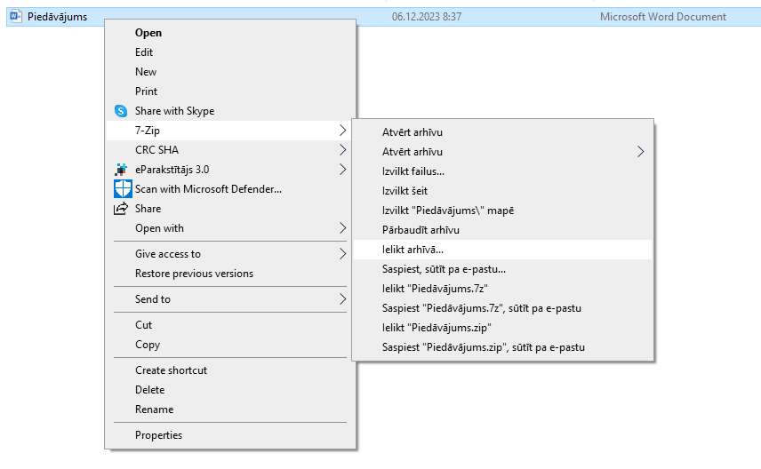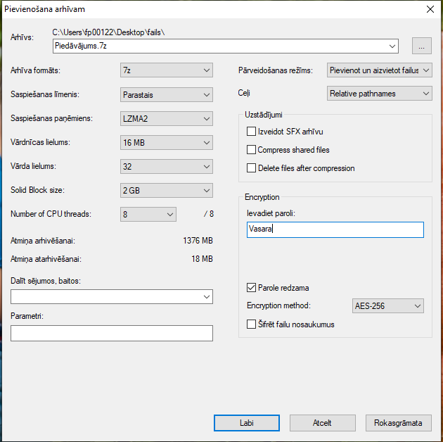

Izveidotais šifrētais piedāvājums (dzeltenā mapīte).

Aizpilda pretendents, ierakstot vārdu “APLIECINĀM” vai “NODROŠINĀSIM”, vai “PIEKRĪTAM”, vai citādi raksturojot savas spējas nodrošināt prasību ievērošanu.
Pretendentam ir jānorāda Preces modeļa nosaukums, marka vai artikuls un interneta adrese, kurā var atrast informāciju par attiecīgo Preces modeli vai norāda attiecīgās Preces modeļa kārtas numuru savā piedāvājumā ietvertajā katalogā ar Preces modeļa aprakstu, lai identificētu katalogā norādīto Preces modeli.
Pretendentam jānorāda piedāvātās Preces tehniskie parametri tādā detalizācijas pakāpē, lai būtu iespējams pārliecināties par piedāvājuma atbilstību tehniskās specifikācijas prasībām.

